# **BAB 1 PENDAHULUAN**

* 1. **Latar Belakang**

Di era modern ini, basis data berupakan hal yang penting dalam menjaga data yang penting terkait perusahaan. Mulai dari data pegawai, transaksi, data daftar gaji, hingga daftar bussiness partner. Untuk itu, diperlukan sistem basis data yang mumpuni untuk menampung semua informasi terkait perusahaan.

Dikarenakan suatu sistem basis data menyimpan begitu informasi penting terkait perusahaan, maka dari itu diperlukan perancangan dan desain sistem basis data yang baik. Pada kesempatan kali ini, kami akan mencoba membuat desain basis data dengan mengambil topik yakni “TOKO MEBEL SUNARMAN”. Dengan harapan kami bisa memberikan gambaran akan desain basis data yang akan dibuat.

* 1. **Rumusan Masalah**

Berdasarkan latar belakang diatas dapat dirumuskan beberapa masalah penting sebagai berikut :

1. Bagaimana desain ERD Toko Mebel Sunarman?
2. Bagaimana desain table basis data serta tipe data di Toko Mebel Sunarman?
3. Apa saja user dan profile yang terdapat di Toko Mebel Sunarman?
4. Apa saja Role dan Priveleges yang terdapat di Toko Mebel Sunarman?
5. Trigger apa saja yang dipakai di Toko Mebel Sunarman?
6. Bagaimana pelaksanaan backup dan recovery jika terjadi error database di Toko Mebel Sunarman?
   1. **Tujuan dan Manfaat**

Dari rumusan masalah diatas dapat dirumuskan menjadi beberapa tujuan dan manfaat sebagai berikut :

1. Mengetahui desain ERD Toko Mebel Sunarman.
2. Mengetahui desain table basis data beserta tipe data di Toko Mebel Sunarman.
3. Mengetahui user dan profile yang terdapat di Toko Mebel Sunarman.
4. Mengetahui Role dan Proveleges yang terdapat di Toko Mebel Sunarman.
5. Mengetahui Trigger yang dipakai di Toko Mebel Sunarman.
6. Mengetahui prosedur Backup dan recovery jika terjadi error database di Toko Mebel Sunarman.

# **BAB 2 PROFIL PERUSAHAAN**

* 1. Overview

Awalnya Pak Sunarman bekerja di salah satu usaha dagang mebel di daerah Bantul,beliau merupakan seorang yang tekun dalam menjalankan pekerjaannya, memiliki daya kreatif yang tinggi dan selalu membuat karya - karya mebel dari hasil kreatifitasnya, sehingga karya mebel Pak Sunarman mampu bersaing dengan usaha dagang mebel lainnya. Karena Pak Sunarman dan kawan - kawannya yang bekerja di usaha dagang mebel tersebut memiliki ketekunan dan keuletan dalam bekerja, maka dapat menarik minat konsumen baik dari dalam maupun luar daerah Bantul untuk memesan furniture di usaha dagang mebel tersebut. Pada akhirnya, karena ketekunannya, Pak Surnarman mampu membuat usaha dagang mebel sendiri.

* 1. Struktur Organisasi

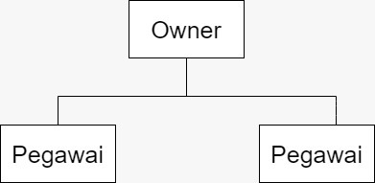

* 1. Proses Bisnis
     + 1. Proses Bisnis Pemesanan Barang Di Toko Mebel Sunarman

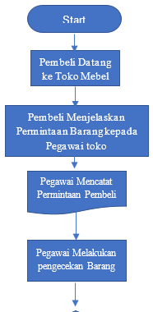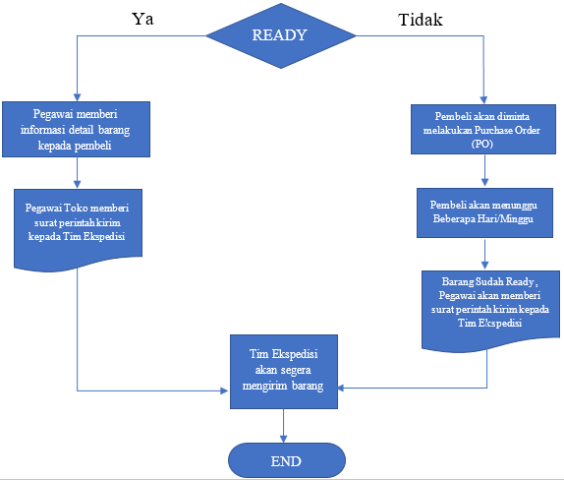

* + - 1. Proses Bisnis Penyetokan Kayu
      2. Proses Bisnis Pengiriman Barang

Gambar 2.3.1 Proses Bisnis Pemesanan Barang

**Penjelasan :**

Proses Bisnis Pemesanan Barang di Toko Mebel Sunarman diawali dengan Pembeli datang langsung ke Toko atau dapat melakukan pemesanan secara online.

Kemudian Pembeli menjelaskan barang dan spesifikasi apa saja yang diinginkan. Pegawai lalu mencatat permintaan pelanggan. Setalah itu, pegawai akan pergi ke aktur untuk mengecek ketersediaan barang yang diinginkan pelanggan. Di aktur, 2 kemungkinan. Yaitu barang ready pada saat itu juga atau barang tidak ready.

Jika barang tersebut ready, maka Toko akan memberikan Informasi Penjualan kepada Pembeli. Jika sudah sepakat dan Deal untuk membeli, Toko akan mengeluarkan Surat Perintah Kirim (SPK) kepada tim ekspedisi untuk mengirimkan barang ke tempat Pembeli.

Namun, jika barang yang akan dibeli tidak ready, maka pembeli harus melakukan Purchase Order (PO) terlebih dahulu. Setelah melakukan Purchase Order (PO), pembeli diminta untuk menunggu. Tidak tahu berapa lama untuk menunggunnya. Bisa harian, mingguan, bulanan, tergantung tingkat kesulitan dan jumlah dari pesanan. Setelah barang ready, Toko akan mengeluarkan Surat Perintah Kirim (SPK) kepada tim ekspedisi untuk mengirimkan barang ke tempat Pembeli.

1. Proses Bisnis Penyetokan Kayu



Gambar 2.3.2 Proses Bisnis Penyetokan Kayu

**Penjelasan :**

Proses Bisnis Penyetokan Kayu di Toko Mebel Sunarman berawal dari pegawai melakukan pengecekan ketersediaan Kayu.

Jika Persediaan Kayu habis :

Maka, Pegawai harus memberikan laporan mengenai ketersediaan kayu kepada Toko Mebel Sunarman. Lalu, Toko Mebel harus melakukan penyetokan kayu dari Supplier. Setelah itu, Supplier menerima list pesanan dan mencatat kayu yang dibutuhkan. Lalu, Supplier melakukan pengiriman kayu dan pemesanan faktur. Setelah kayu dan faktur sampai dan telah diterima oleh Toko Mebel, Toko Mebel akan melakukan pengecekan kayu yang diterima apakah telah sesuai dengan aktura tau tidak. Ada 2 kemungkinan yang terjadi :

1. Jika pesanan tidak sesuai dengan faktur, maka Toko Mebel akan meminta Supplier untuk melakukan pengiriman ulang kayu.
2. Tetapi, jika kayu telah sesuai dengan faktur, maka Toko Mebel langsung melakukan konfirmasi dan menyerahkan kayu tersebut kepada pegawai. Setelah itu Toko Mebel akan menginputkan faktur yang sesuai.

Jika Persediaan Kayu masih :

Maka, Pegawai tidak harus melakukan penyetokan kayu kepada Supplier.

1. Proses Bisnis Pengiriman Barang

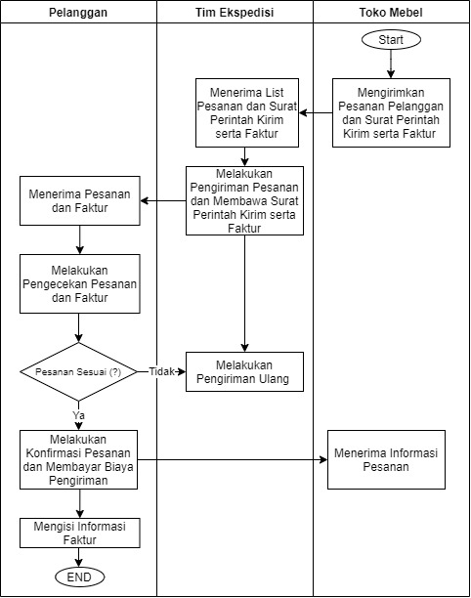

Gambar 2.3.3 Proses Bisnis Pengiriman Barang

**Penjelasan :**

Proses Bisnis Pengiriman Barang di Toko Mebel Sunarman diawali dengan Toko Mebel Sunarman mengirimkan Pesanan dan Surat Perintah Kirim kepada Tim Ekspedisi untuk dikirimkan kepada Pelanggan. Kemudian, Tim Ekspedisi melakukan pengiriman pesanan dan membawa Surat Perintah Kirim sebagai bukti membawa pesanan dari Toko Mebel Sunarman serta membawa faktur. Setelah pesanan telah sampai dan diterima oleh Pelanggan, Pelanggan akan melakukan pengecekan terhadap pesanan yang telah ia pesan apakah telah sesuai dengan faktur yang diberikan atau tidak.

# **BAB 3 ISI**

* 1. Pemodelan Basis Data

1. Entity Relationship Diagram Logical

Gambar 3.1.1 ERD

Gambar 3.1.2 ERD

**Penjelasan :**

• Tabel ERD diatas terdiri dari 8 Entitas, antara lain :

1. Ekspedisi
2. Pelanggan
3. Transaksi
4. Pegawai
5. Barang
6. Penyetokan
7. Supplier
8. Detail Transaksi

• Setiap Entitas memiliki Atribut, diatas terdapat 8 Entitas dan Atribut setiap Entitasnya, antara lain :

1. **Tabel Ekspedisi**

Tabel Ekspedisi memiliki 5 (lima) Atribut, sebagai berikut :

1. id_ekspedisi VARCHAR2 (100) 🡪 **PRIMARY KEY**
2. jenis_ekspedisi VARCHAR2 (100)
3. nama_sopir_ekspedisi VARCHAR2 (100)
4. alamat_pengiriman VARCHAR2 (100)
5. status_pengiriman VARCHAR2 (100)
6. **Tabel Pelanggan**

Tabel Pelanggan memiliki 6 (enam) Atribut, sebagai berikut :

(1) id_pelanggan VARCHAR2 (100) **🡪 PRIMARY KEY**

(2) nama_pelanggan VARCHAR2 (100)

(3) alamat_pelanggan VARCHAR2 (100)

(4) no_hp_pelanggan NUMBER (20)

1. **Tabel Transaksi**

Tabel Transaksi memiliki 11 (sebelas) Atribut, sebagai berikut :

1. id_transaksi VARCHAR2 (100) **🡪 PRIMARY KEY**
2. kode_barang VARCHAR2 (100)
3. jenis_barang VARCHAR2 (100)
4. jumlah_pembelian_barang NUMBER (20)
5. harga_satuan_barang VARCHAR2 (100)
6. total_harga_barang VARCHAR2 (100)
7. tanggal_transaksi DATE
8. id_ekspedisi VARCHAR2 (100) **🡪 FOREIGN KEY**
9. id_pelanggan VARCHAR2 (100) **🡪 FOREIGN KEY**
10. id_pegawai VARCHAR2 (100) **🡪 FOREIGN KEY**
11. id_barang VARCHAR2 (100) **🡪 FOREIGN KEY**
12. **Tabel Pegawai**

Tabel Pegawai memiliki 6 (enam) Atribut, sebagai berikut :

1. id_pegawai VARCHAR2 (100) ­­**🡪 PRIMARY KEY**
2. nama_pegawai VARCHAR2 (100)
3. jenis_kelamin VARCHAR2 (100)
4. jabatan_pegawai VARCHAR2 (100)
5. alamat_pegawai VARCHAR2 (100)
6. no_hp_pegawai NUMBER (20)
7. **Tabel Barang**

Tabel Barang memiliki 4 (empat) Atribut, sebagai berikut :

(1) id_barang VARCHAR2 (100) **🡪 PRIMARY KEY**

(2) nama_barang VARCHAR2 (100)

(3) harga_barang VARCHAR2 (100)

(4) jumlah_barang NUMBER (20)

1. **Tabel Penyetokan**

Tabel Penyetokan memiliki 7 (tujuh) Atribut, sebagai berikut :

1. id_penyetokan VARCHAR2 (100) **🡪 PRIMARY KEY**
2. jenis_kayu VARCHAR2 (100)
3. jumlah_pembelian_kayu NUMBER (20)
4. harga_satuan_kayu VARCHAR2 (100)
5. total_harga_kayu VARCHAR2 (100)
6. id_barang VARCHAR2 (100) **🡪 FOREIGN KEY**
7. id_supplier VARCHAR2 (100) **🡪 FOREIGN KEY**
8. **Tabel Supplier**

Tabel Supplier memiliki 5 (lima) Atribut, sebagai berikut :

1. id_supplier VARCHAR2 (100) **🡪 PRIMARY KEY**
2. nama_supplier VARCHAR2 (100)
3. alamat_supplier VARCHAR2 (100)
4. kode_pos VARCHAR2 (100)
5. no_telepon_supplier VARCHAR2 (100)
   1. **Tabel Detail Transaksi**

Tabel Detail Transaksi memiliki 4 (empat) atribut, sebagai berikut :

1. Id_transaksi VARCHAR2(100) **🡪 FOREIGN KEY**
2. Id_barang VARCHAR2(100) **🡪 FOREIGN KEY**
3. Jumlah_barang NUMBER(20)
4. Total_harga_barang VARCHAR2(100)

**•** Relasi yang terjadi antar Tabel

**Tabel Ekspedisi**

Tabel Ekspedisi memiliki 1 (satu) relasi, antara lain :

* + - 1. Tabel Ekspedisi dengan Tabel Transaksi memiliki relasi : One to Many.

Yang artinya setiap satu Ekspedisi dapat terdiri lebih dari 1 (satu) Transaksi.

**Tabel Pelanggan**

Tabel Pelanggan memiliki 1 (satu) relasi, antara lain :

1. Tabel Pelanggan dengan Tabel Transaksi memiliki relasi : One to Many.

Yang artinya setiap satu Pelanggan dapat melakukan lebih dari 1 (satu) Transaksi.

**Tabel Transaksi**

Tabel Transaksi memiliki 4 (empat) relasi, antara lain :

1. Tabel Transaksi dengan Tabel Ekspedisi memiliki relasi : Many to One.

Yang artinya beberapa Transaksi dapat dikirimkan hanya dengan 1 (satu) Ekspedisi.

1. Tabel Transaksi dengan Tabel Pelanggan memiliki relasi : Many to One.

Yang artinya beberapa Transaksi dapat dilakukan oleh (1) satu Pelanggan.

1. Tabel Transaksi dengan Tabel Pegawai memiliki relasi : Many to One.

Yang artinya beberapa Transaksi dapat dilayani oleh 1 (satu) Pegawai.

1. Tabel Transaksi dengan Tabel Detail Transaksi memiliki relasi : One to One.

Yang artinya 1 (satu) Transaksi dapat terdiri dari 1 (satu) Detail Transaksi.

**Tabel Pegawai**

Tabel Pegawai memiliki 1 (satu) relasi, antara lain :

1. Tabel Pegawai dengan Tabel Transaksi memiliki relasi : One to Many.

Yang artinya 1 (satu) Pegawai dapat melayani lebih dari 1 (satu) Transaksi.

**Tabel Barang**

Tabel Barang memiliki 2 (dua) relasi, antara lain :

1. Tabel Barang dengan Tabel Detail Transaksi memiliki relasi : Many to One.

Yang artinya beberapa Barang dapat dijadikan 1 (satu) Detail Transaksi.

1. Tabel Barang dengan Tabel Penyetokan memiliki relasi : One to One.

Yang artinya 1 (satu) Barang dapat terdiri dari 1 (satu) Penyetokan.

**Tabel Penyetokan**

Tabel Penyetokan memiliki 2 (dua) relasi, antara lain :

1. Tabel Penyetokan dengan Barang memiliki relasi : One to One.

Yang artinya 1 (satu) Penyetokan dapat dibuat untuk 1 (satu) Barang.

1. Tabel Penyetokan dengan Supplier memiliki relasi : Many to One.

Yang artinya beberapa Penyetokan dapat berasal dari 1 (satu) Supplier.

1. **Tabel Supplier**

Tabel Supplier memiliki 1 (satu) relasi, antara lain :

1. Tabel Supplier dengan Tabel Penyetokan : One to Many.

Yang artinya 1 (satu) Supplier dapat melayani lebih dari 1 (satu) Penyetokan.

1. **Tabel Detail Transaksi**

Tabel Detail Transaksi memiliki 2 (dua) relasi, antara lain :

1. Tabel Detail Transaksi dengan Tabel Transaksi memiliki relasi : One to One.

Yang artinya 1 (satu) Detail Transaksi dapat dilayani oleh 1 (satu) Transaksi.

1. Tabel Detail Transaksi dengan Tabel Barang memiliki relasi : One to Many.

Yang artinya 1 (satu) Detail Transaksi dapat melayani lebih dari 1 (satu) Barang.

* 1. Implementasi Basis Data

Di dalam implementasi Basis Data ini, kita melakukan Create Table sejumlah 7 Table. Di setiap Table memiliki berbagai macam atribut. Dan antara Table satu dengan yang lain memiliki sebuah relasi. Create Table merupakan suatu perintah untuk membuat table dalam database.

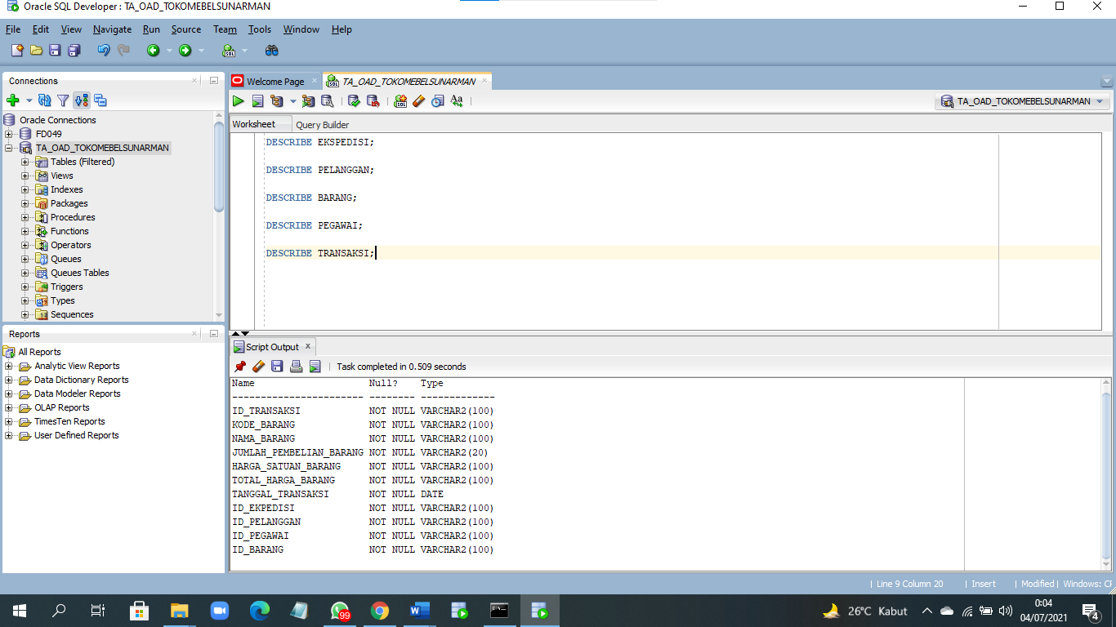

Gambar 3.2.1 Create Table

Moving data atau Import data adalah kegiatan memindahkan atau mengambil sesuatu atau file dari luar baik itu dari aplikasi itu sendiri maupun dari aplikasi lain. Dalam Oracle Moving data atau Import data merupakan kegiatan yang memindahkan atau memasukan data yang berupa file Excel yang berisikan data untuk table yang telah dibuat didalam oracle.

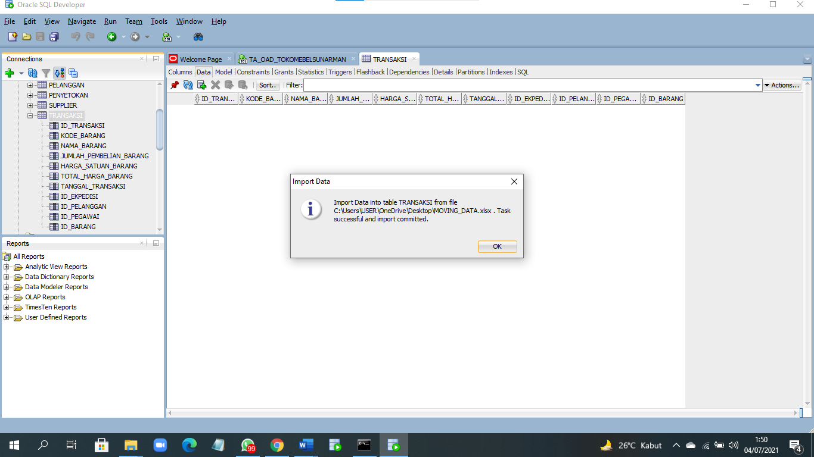

Gambar 3.2.2 Moving Data

* 1. User & Profile

User merupakan sebuah pengguna di dalam suatu database, dimana seorang User dapat mengelola suatu database. Di dalam studi kasus kami ini, kami membuat 2 User yaitu RICO_TOKOMEBELSUNARMAN dan ALEX_TOKOMEBELSUNARMAN.

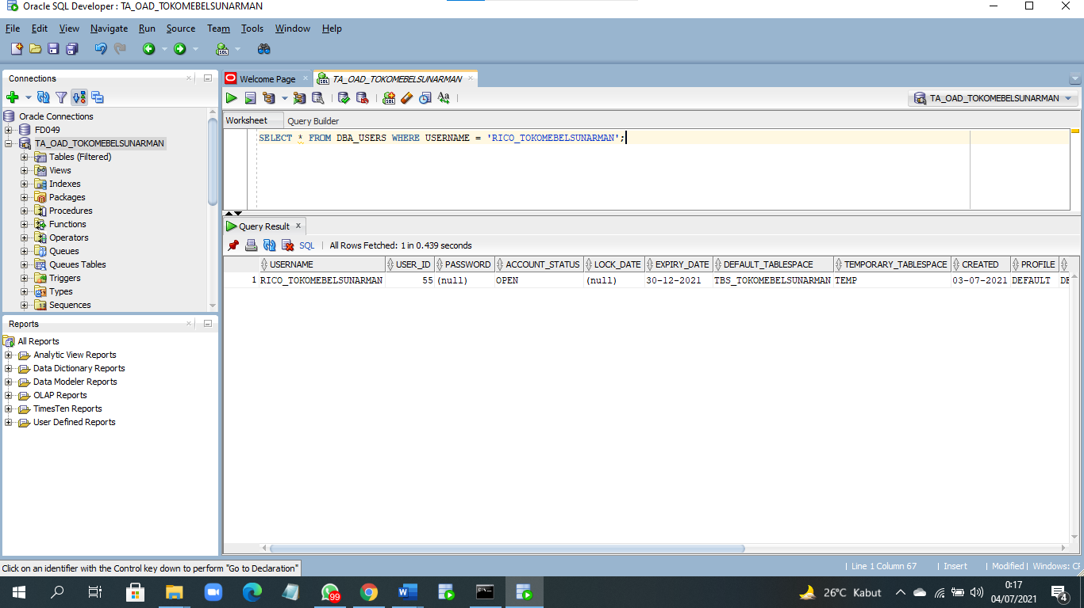

Gambar 3.3.1 User

Profile merupakan sebuah nama pengaturan batas sumber daya pada penggunaan sebuah database dan perangkat. Profil tidak bisa menggunakan pembatasan sumber daya pada pengguna jika menggunakan parameter RESOURCE_LIMIT dan tidak mengatur nilai default menjadi TRUE. Disini, kami membuat 1 (satu) Profile dengan nama PROFIL_PEGAWAI.

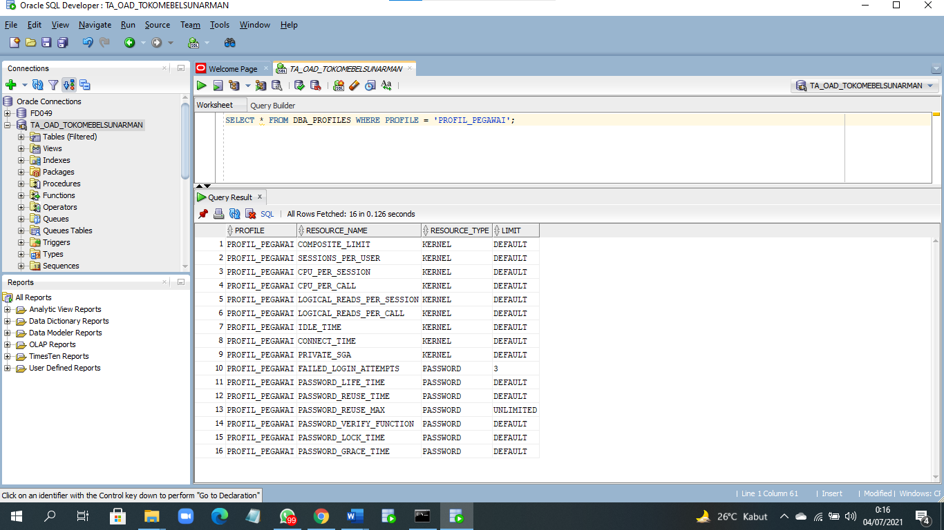

Gambar 3.3.2 Profile

* 1. Role & Privillege

Role merupakan sebuah peraturan izin yang dapat diberikan kepada suatu pengguna atau role lain yang diinginkannya. Di dalam Role tersebut kita dapat memberikan Privillege agar role tersebut dapat dijalankan.

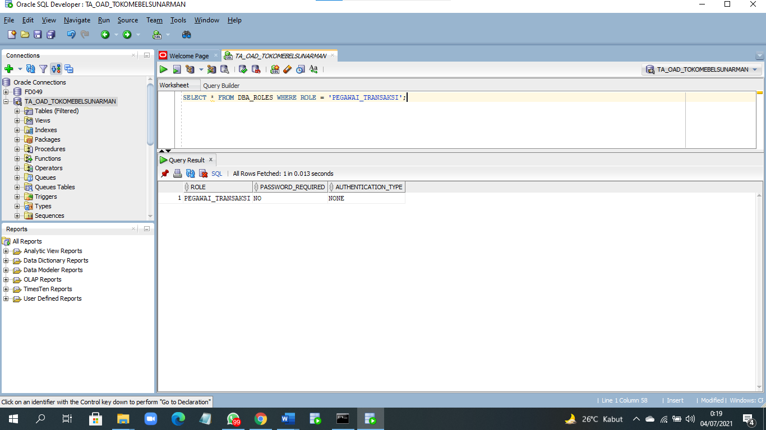

Gambar 3.4.1 Role

* 1. Trigger

Dalam DBMS (*Database Management System*), trigger merupakan kumpulan script yang berhubungan dengan table, view ataupun skema yang dijalankan secara otomatis ketika terdapat event yang dijalankan. Event tersebut meliputi operasi yang biasa dilakukan dalam mengolah database.

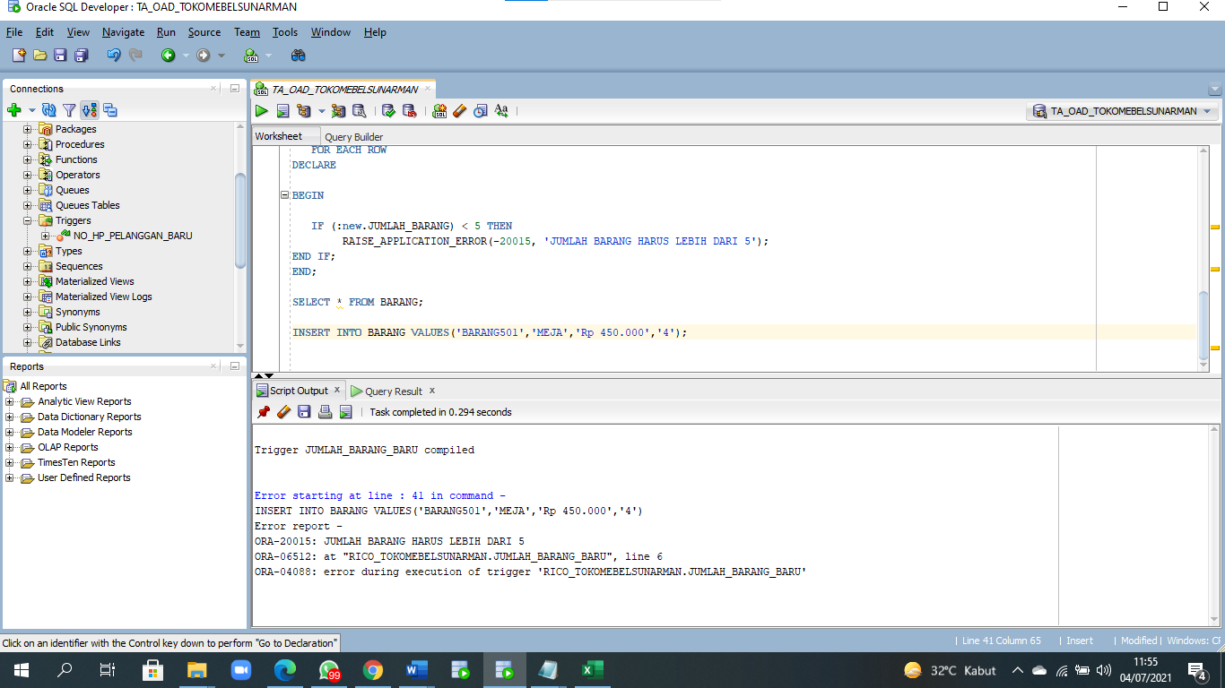

Gambar 3.5.1 Trigger JUMLAH_BARANG

Pada Gambar diatas dapat dijelaskan bahwa User RICO_TOKOMEBELSUNARMAN hanya dapat melakukan INSERT di kolom JUMLAH_BARANG lebih dari 5 buah, apabila JUMLAH_BARANG kurang dari 5 buah maka akan muncul pesan 'JUMLAH BARANG HARUS LEBIH DARI 5'.

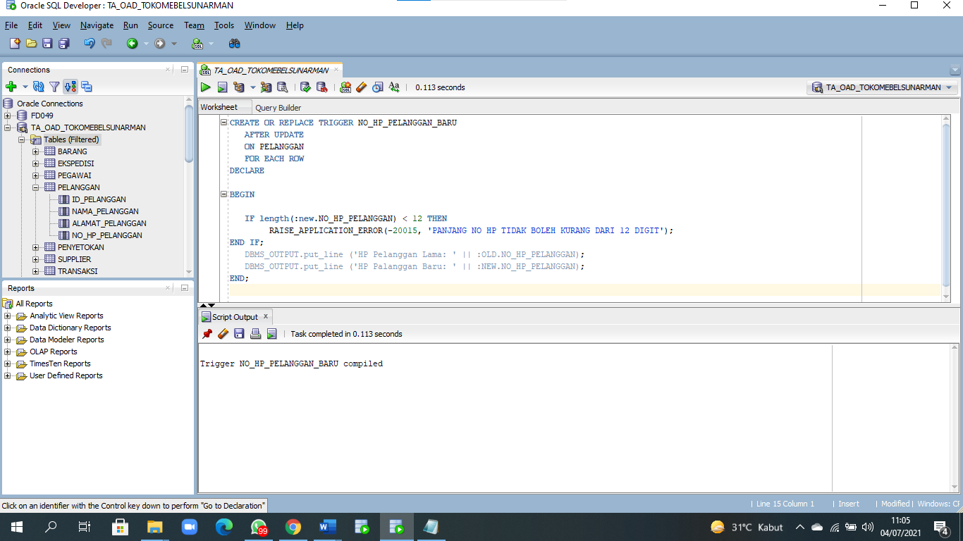

Gambar 3.5.2 Trigger NO_HP_PELANGGAN_BARU

User RICO_TOKOMEBELSUNARMAN hanya dapat melakukan UPDATE di kolom NO_HP_PELANGGAN yang memiliki panjang karakter 12 digit, apabila panjang karakter kurang dari 12 digit maka akan muncul pesan 'PANJANG NO HP TIDAK BOLEH KURANG DARI 12 DIGIT'.

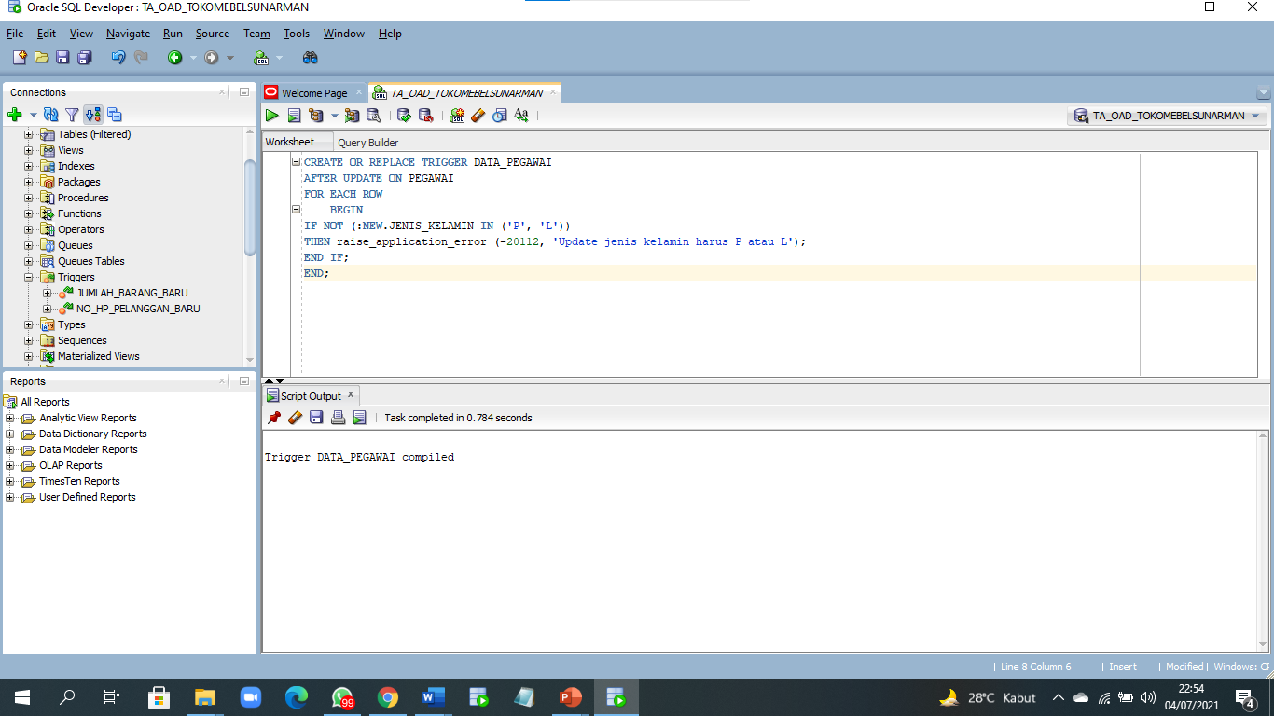

Gambar 3.5.3 Trigger DATA_PEGAWAI

User RICO_TOKOMEBELSUNARMAN hanya dapat melakukan UPDATE di kolom JENIS_KELAMIN harus P atau L, apabila JENIS_KELAMIN tidak P atau L maka akan muncul pesan 'UPDATE JENIS KELAMIN HARUS P ATAU L'.

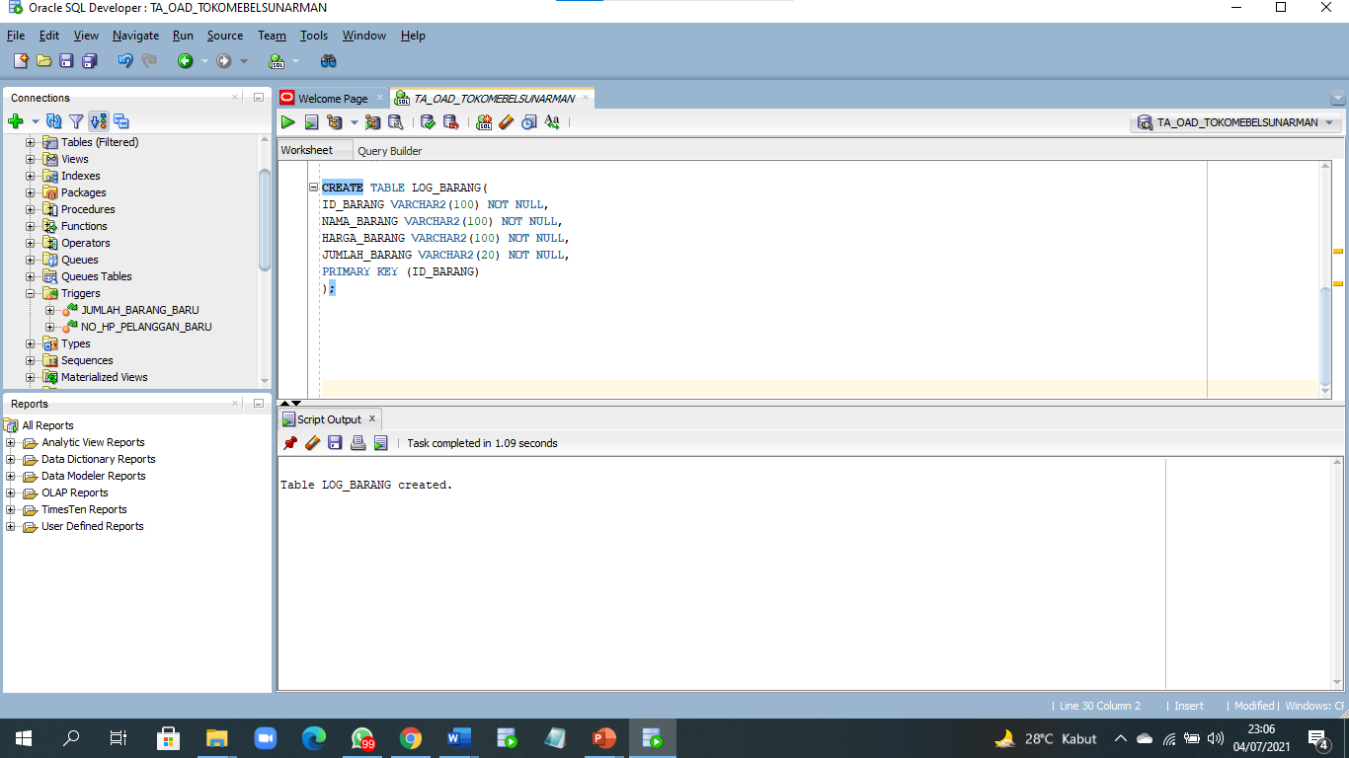

Gambar 3.5.4 Trigger History Pegawai

User RICO_TOKOMEBELSUNARMAN akan melakukan UPDATE pada NAMA_BARANG di dalam Table BARANG kemudian menyimpannya di LOG_BARANG.

* 1. Flashback

Dalam database Oracle, Flashback memungkinkan administrator dan pengguna untuk melihat dan memanipulasi keadaan masa lalu dari data instance tanpa memulihkan ke titik waktu tertentu.

Macam-macam Flashback:

* Oracle Flashback Query

Berguna untuk melihat (query) isi tabel di masa lalu. Misalkan siang ini kita baru saja men-delete atau update record. Karena terkanjur commit, kita tidak bisa melakukan rollback. Dengan Oracle Flashback Query, kita bisa melihat record (isi tabel) tadi pagi sebelum kita delete atau update.

* Oracle Flashback Table

Berguna untuk mengembalikan kondisi (isi) tabel seperti kondisi di masa lalu. Seperti contoh di atas, kita bisa mengembalikan tabel TB sebagimana tadi pagi sebelum kita melakukan delete atau update record.

* Oracle Flashback Drop.

Berguna untuk mengembalikan table yang telah didrop. Kalau di windows adalah restore file dari recycle bin.

* Oracle Flashback Database.

Merupakan alternatif lain dari database Point-In-Time Recovery.

Flashback dapat digunakan disaat user menginginkan melihat data-data yang sebelumnya sesuai dengan tipe flashback yang diinginkan.

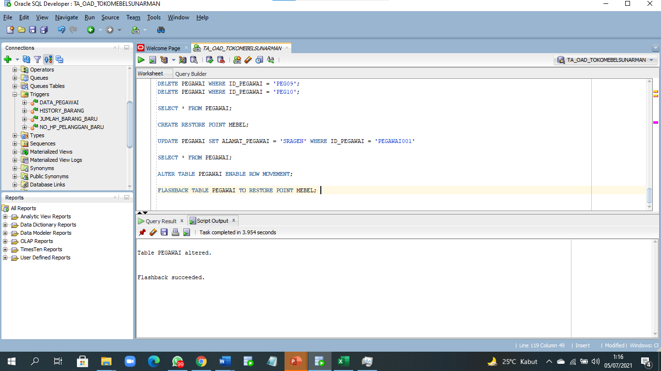

Gambar 3.6.1 Flashback

* 1. Back Up & Recovery

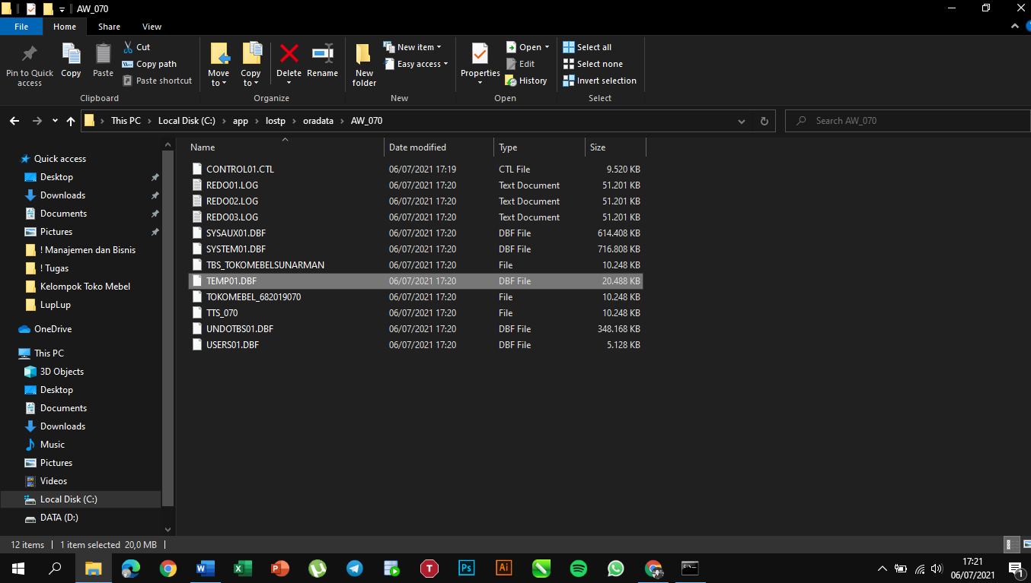

Gambar 3.7.1 File Hasil Backup dan recovery

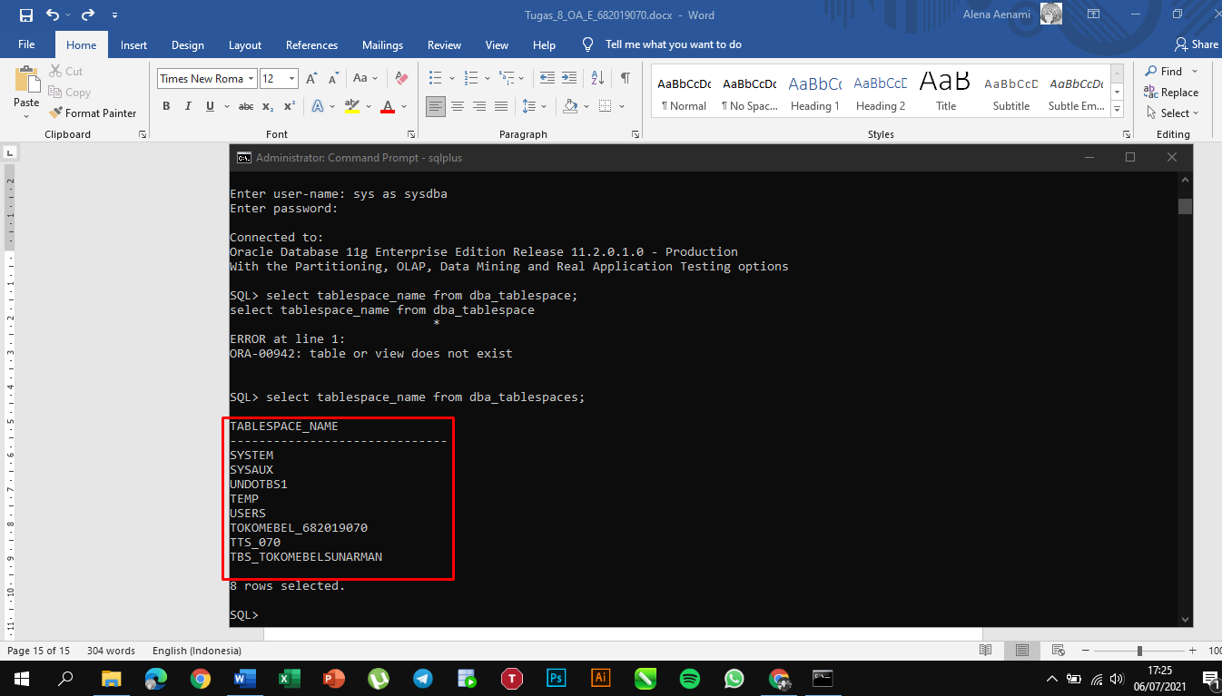

Gambar 3.7.2 Daftar Tablespace yang berhasil di recovery

# **BAB 4 PENUTUP**

* 1. Kesimpulan
     + - * Dapat menyajikan informasi secara cepat, akurat, dan relevan.
         * Dapat mengurangi pekerjaan yang berulang-ulang serta dapat merubah data dengan mudah.
         * Hasil laporan yang dibutuhkan lebih mudah diperoleh.
         * Bentuk tampilan yang mudah dimengerti oleh pemakai atau user.
         * Meningkatkan kinerja dalam rangka melakukan pelayanan dan menyelesaikan tugas-tugas dengan baik.
  2. Saran
     + - * Apabila pemilik ingin mengetahui jumlah penghasilan bisa dilakukan perhitungan secara manual.
         * Ketika Admin akan menginputkan data pembelian bahan bisa melakukan perhitungan manual terlebih dahulu.
         * Pelanggan hanya bisa melakukan pemesanan bahan sesuai dengan barang yang sudah ada.

# **DAFTAR PUSTAKA**

Purwanti, Ani, Lathifah, Listia Novianti. 2012. Sistem Informasi Penjualan Pada Usaha Dagang Mebel Sunarman Bantul Yogyakarta [Naskah Publikasi]. Yogyakarta (ID) : Sekolah Manajemen Informatika dan Komputer Amikom.